

PLAN INTEGRITETA

Podgorica, septembar 2023. godine
SADRŽAJ:

1. UVOD
2. RJEŠENJE O ODREĐIVANJU ODGOVORNOG LICA ZA ZA IZRADU I SPROVOĐENJEPLANA INTEGRITETA (MENADŽERA INTEGRITETA)
3. RJEŠENJE O ODREĐIVANJU ČLANOVA RADNOG TIMA ZA PRIPREMU I IZRADU PLANA INTEGRITETA
4. PROGRAM IZRADE I SPROVOĐENJA PLANA INTEGRITETA
5. METODOLOGIJA PROCJENE INTENZITETA RIZIKA U ODNOSU NA PROCESE RADA
6. TABELA PLANA INTEGRITETA
7. ODLUKA O USVAJANJU I STUPANJU NA SNAGU PLANA INTEGRITETA

UVOD:

NAZIV PREDUZEĆA: 13.Jul Plantaže ad.
ADRESA Bulevar Šarla de Gola broj 2, Podgorica
TELEFON: 020/658 024
E-MAIL: info@plantaze.com
IME I ZVANJE ODGOVORNOG LICA ZA IZRADU I SPROVOĐENJE PLANA INTEGRITETA (MENADŽERA INTEGRITETA): Biljana Knežević
DATUM I BROJ RJEŠENJA O ODREĐIVANJU MENADŽERA INTEGRITETA: broj 3114 od 25. 5. 2023.g.
DATUM I BROJ RJEŠENJA O ODREĐIVANJU ČLANOVA RADNE GRUPE ZA IZRADU PLANA INTEGRITETA : broj 5193 od 31. 08. 2023.g.
Sastav radne grupe:
- Biljana Knežević, rukovodilac tima;
- Ljubica Pajović, član;
- Jelena Đuretić, član;
- Ana Vukićević, član;
- Vanja Ristanović, član
DATUM POČETKA IZRADE: septembar 2023.godine
DATUM ZAVRŠETKA IZRADE: septembar 2023.godine
DATUM USVAJANJA PLANA INTEGRITETA: septembar 2023.godine

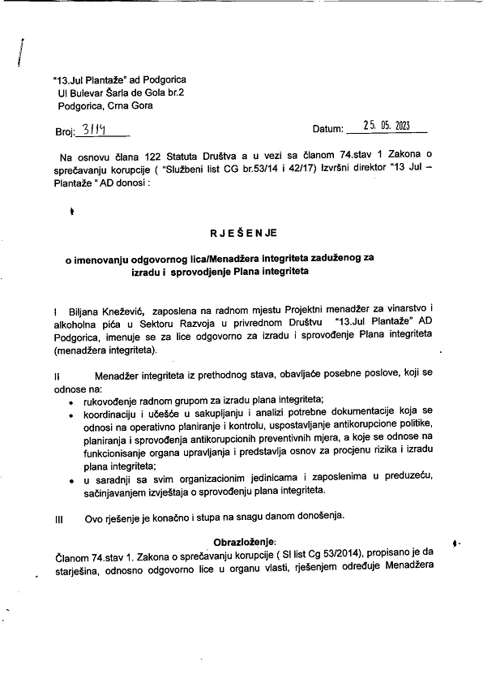
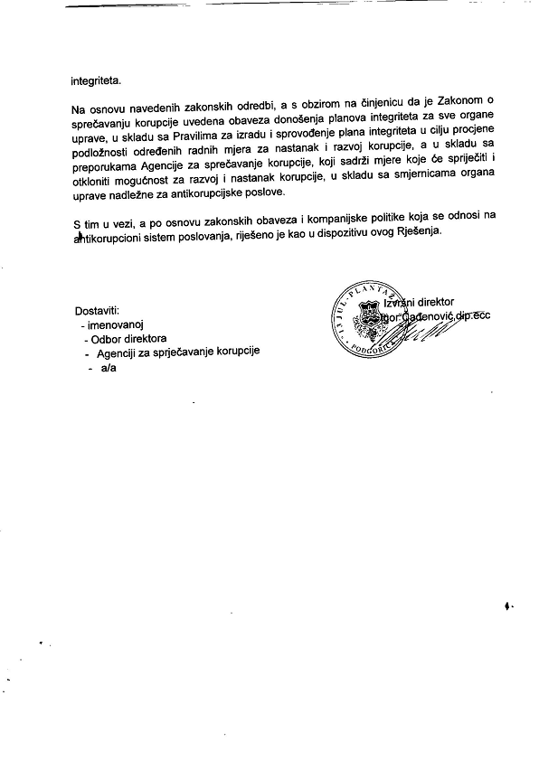
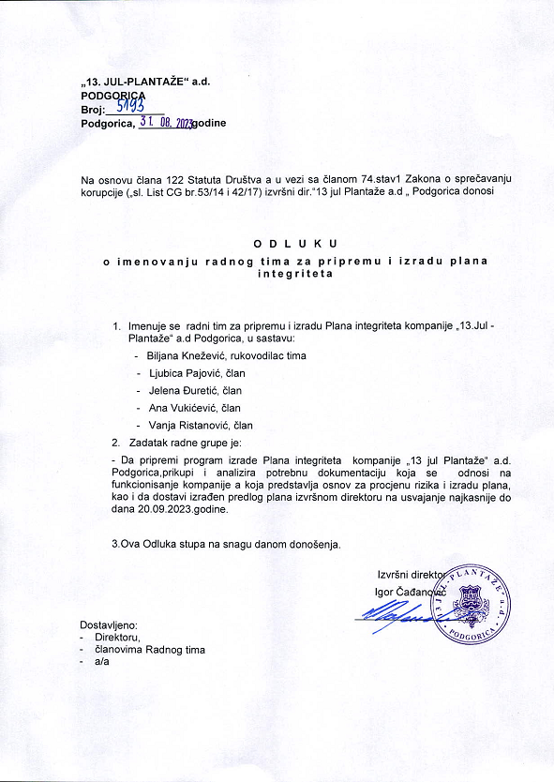
3. PROGRAM IZRADE PLANA INTEGRITETA

3.1. Faza I – Obrazovanje radne grupe i prikupljanje informacija o radu institucije (normativa, organizacija, kadrovi)
3.2. Faza II – Procjena postojećeg stanja, utvrđivanje faktora rizika od nezakonitog i neetičkog postupanja
3.3. Faza III – Utvrđivanje radnih procesa izloženih predmetnim rizicima i priprema prijedloga mjera za njihovo smanjenje.

Plan integriteta, kao interni dokumenat, sadrži skup mjera kojima se smanjuju mogućnosti za neprofesionalno postupanje zaposenih. Ova samoprocjena izloženosti zaposlenih različitim rizicima preduzima se u cilju očuvanja i unapređenja integriteta zaposlenih i državnog preduzeća.
Obaveza donošenja plana integriteta utvrđena je Zakonom o sprječavanju korupcije.
Svrha plana integriteta је uspostavljanje меhanizama kојi ćе оbezbijediti efikasno i efektivno funkcionisanje preduzeća kroz:
- jačanje оdgovornosti,
- pojednostavljenje procedura,
- povećanje transparentnosti kоd donošenja odluka,
- kоntrolisanje diskrecionih оvlašćenja,
- poštovanje етičkih vrijednosti,
- еliminisanje neefikasne prakse i neprimjenjive regulative,
- uvođenje efikasnog sistema nadzora i kontrole rada i ponašanja zaposlenih.

Uslov za primjenjivost i djelotvornost plana integriteta, kao strateške alatke za profesionalno obavljanje poslova iz nadležnosti preduzeća je i njegova prihvaćenost od strane svih zaposlenih.

4. METODOLOGIJA PROCJENE INTENZITETA RIZIKA
Intenzitet rizika dobija se množenjem vjerovatnoće i posljedice, upotrebom matrice rizika
„vjerovatnoća(1-10) x posljedica(1-10) ” koja je prikazana na slici ispod.
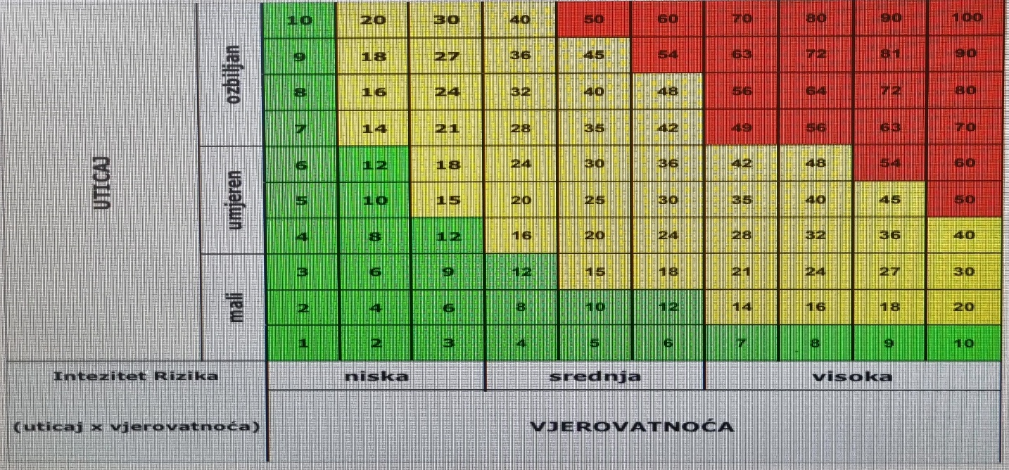

Ukupna procjena rizika
•/V Rizik visok intenziteta – Rizici su već prisutni u ovom procesu ili je vrlo vjerovatno da će se pojaviti
•/S Rizik srednjeg intenziteta – Rizici su mogući, ali se mjerama kontrole upravlja rizicima
•/N Rizik niskog intenziteta – Mala je vjerovatnoća rizika zbog postojećih mjera kontrole.
Ocjena rizika:
Ocjene su od 1 do 100, tako da ocjene od 1-15 predstavljaju »najmanju vjerovatnoću« pojave korupcije ili drugih oblika narušavanja integriteta sa »veoma malom« posljedicom (rizik niskog intenziteta), ocjene od 16-48 predstavljaju »srednju vjerovatnoću« pojave korupcije ili drugih oblika narušavanja integriteta sa »umjerenom« posljedicom (rizik srednjeg intenziteta) dok ocjene od 49-100 znači »skoro izvjesnu« pojavu korupcije ili drugih oblika narušavanja integriteta sa »veoma velikom« posljedicom (rizik visokog intenziteta).
Obrazac plana integriteta je glavni dokument plana koji sadrži označene kolone/okvire
za unošenje podataka, koji se odnose na:
- Registar rizika
- Procjena i mjerenje rizika
- Reagovanje na rizik
- Pregled i izvještavanje o rizicima
Registar rizika sadrži oblasti rizika, radna mjesta koja su izložena riziku i identifikovane osnovne rizike.

